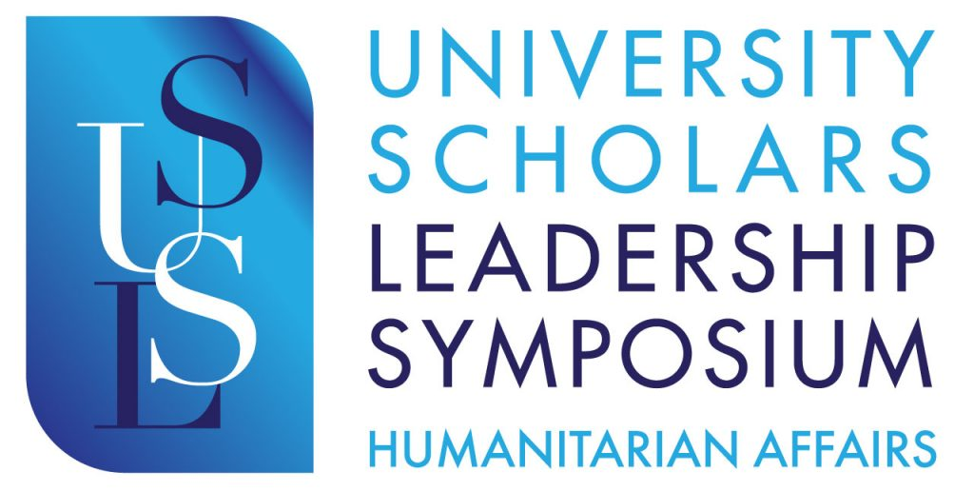

泰國曼谷聯合國會議中心：第12屆世界大學生領袖研討會（USLS）2024

面對全球氣候變化的嚴峻挑戰和社會發展的不平等問題，我們或許曾感到力不從心，無所適從。但請記住，你並不孤單。在這個世界上，有一群與你志同道合的未來領袖，同樣懷揣著改變世界的夢想。正是基於這樣的信念，Humanitarian Affairs Asia，作為聯合國全球契約框架下的非政府國際組織，將於2024年8月6日至9日在泰國曼谷聯合國會議中心舉辦第12屆大学生领袖研討會（USLS）。

世界大學生領袖研討會（USLS）簡介

自2010年起，USLS已成為來自80多個國家和地區的8000多名全球頂尖學府的學子們的交流平臺，如哈佛大學、耶魯大學、普林斯頓大學、東京大學、香港大學、新加坡國立大學、北京大學、劍橋大學、澳洲國立大學。在過往的活動中，各大臺灣高校的學生代表也展現了他們的風采，踴躍參與到這一國際盛事。其中包括國立清華大學（國立清華大學YouTube影片鏈接）、樹德科技大學（YouTube影片鏈接）楊明交通大學、國立臺灣師範大學、國立臺灣大學等。

這些學生代表們參會後帶著滿腔熱情，為當地和全球社會貢獻自己的力量。以青年領袖代表Jack Growden為例，他在參與USLS 2017後去到巴布亞新幾內亞創立了非盈利組織LiteHaus International，讓超過十萬名貧困學生接觸到了電腦與互聯網。在全球范圍內，他被評為2022年One Young World Lead 2030 Challenge SDG4的獲勝者。今年，Jack將以演講嘉賓的身份重返USLS舞台，分享USLS為他人生帶來的巨大轉變。在今年USLS結束後，Jack將前往牛津大學攻讀MBA，進一步提升自己的社會責任感及領導力。他相信，通過不斷學習能夠為世界帶來更多的改變。

USLS旨在挖掘大學生的領導潛能，提升其社會責任感及全球公民意識。本屆USLS主題包括永續發展、社會公平、人道主義援助、動物保護、女性權益、氣候變化等多個領域。在USLS研討會期間，參會代表們將與來自世界各地的代表們以多元文化和獨特視角共探這些全球議題，分享經驗與見解，締結跨國友誼，拓展國際視野，深化跨文化交際能力。



活動特色與優勢

【精彩嘉賓陣容】：我們邀請到一系列世界知名的勵志演說家，其中包括全球公認的青年永續發展目標挑戰賽的冠軍、UN ESCAP的秘書長、婦女權利和性別平等的堅定倡導者、拳擊冠軍、全球女性保護英雄、香港十字路會的創始人、國際暢銷書作家、勵志演說家、以及愛丁堡大學校長等。

【聯合國機構展覽】：10個聯合國機構共同呈現的展覽，展示他們在世界各地具有影響力的成果。這一展覽旨在提高參與者對聯合國不同系統和倡議的認識，並有機會與國際組織官員直接對話，從而拓寬國際視野、建立人脈。
【聯合國工作坊】：4個聯合國機構（包括UNEP, UNHCR, UN Women, IOM）舉辦的工作坊將讓帶領參與者深入探討具體主題，並提供實用前沿的知識、技能和策略，以應對緊迫的全球挑戰。

【Global X-perience】香港十字路會將帶領參會者體驗他們獨創的沉浸式貧困模擬，讓學生代表深入了解貧困群體面臨的挑戰，激發他們對扶貧行動的熱情。此項目的得到眾多政商領袖，包括前聯合國秘書長潘基文、維珍集團創始人Richard Branson、維基百科的創始人Jimmy Wales的點讚和支持。

【服務學習】學生揀選服務學習機會，與泰國各地社會建構及政府部門進行考察及服務，例如紅樹林種植、貧民窟建設等。

【項目權威】完成活動的學生，獲得HA頒發的電子參加證書，證明他們的參與和貢獻。

申請條件

1、本科在讀或研究生在讀學生；不限年級、不限學科。
2、中級英語水平，能夠以英語與世界各地的學生代表進行溝通及交流。
3、具有社會/全球意識的學生，對聯合國永續發展目標（SDGs）和聯合國的工作有一定的了解。
4、渴望提高領導力及熱衷於公益

申請流程

1、填附件中的申請表，發送至聯絡人Jerry Zhou的電子信箱: jerry.zhou@humanitarianaffairs.asia
2、申請之日起1-3個工作日內通過郵件回复確認；並5至7個工作日內收到遴選委員會的正式回應。
3、 被選中的候選人需要在接到通知之日起30天內通過支付全額註冊費來確認出席。未能在期限內繳足款項將表示你已決定撤回申請。

申請截止日期：（早鳥優惠）2024年4月17日；聯合國席位有限，先到先得。
費用： （早鳥優惠）$1450美金（個人）、$1400美金（10人或以上）；不包含7% VAT稅
（正常費用）$1500美金（個人）、$1450美金（10人或以上）；不包含7% VAT稅
包含五晚住宿、活動期間的當地交通、五分早餐、四分午餐及咖啡休息餐活動、聯合國機構舉辦的工作坊、證書等

更多資訊： 瀏覽官方網站: https://www.humanitarianaffairs.asia/UniversityScholarsLeadershipSymposium/Overview/

往屆活動記錄: USLS 2023的活動影片及USLS 2023的活動報告。

諮詢：
Email: jerry.zhou@humanitarianaffairs.asia 聯絡人: Jerry Zhou
